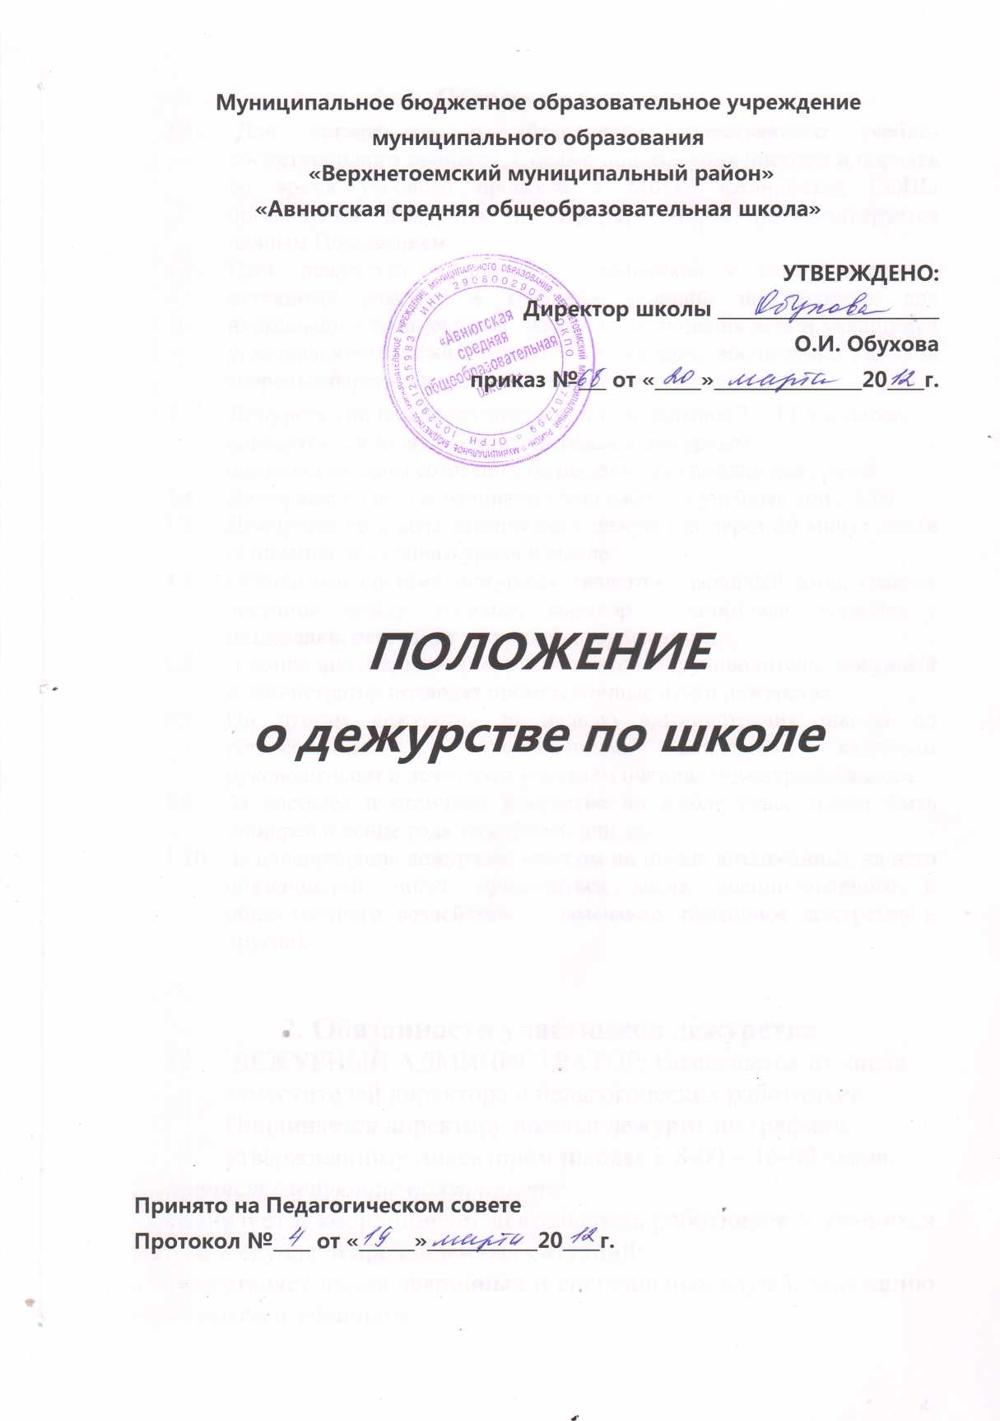

1. **Общие положения.**
   1. Для организация и обеспечение качественного учебно-воспитательного процесса, с целью поддержания чистоты и порядка во время учебного процесса в МБОУ «Авнюгская СОШ» организуется дежурство по школе, которое регламентируется данным Положением.
   2. Цель дежурства – привлечь школьников к самоуправлению, активному участию в создании условий, необходимых для нормального хода учебной жизни и соблюдения всеми учащимися установленного режима, чистоты и порядка, воспитанию навыков здоровьесберегающих дисциплин.
   3. Дежурство по школе осуществляется учащимися 7 – 11-х классов совместно с классным руководителем и дежурным администратором согласно утвержденному графику дежурства.
   4. Дежурные по школе начинают свою работу в учебные дни с 8.00.
   5. Дежурные по школе заканчивают дежурство через 20 минут после окончания последнего урока в школе.
   6. Основными постами дежурных являются: парадный вход, главная лестница между этажами, коридор у спортзала, коридор у раздевалки, рекреация и коридор второго этажа.
   7. В конце дня старший дежурный, классный руководитель, дежурный администратор подводят промежуточные итоги дежурства.
   8. По итогам дежурства за неделю администрация школы по согласованию с ответственными дежурным, классным руководителем и дежурным учителем оценивает дежурство класса.
   9. За хорошее и отличное дежурство по школе класс может быть поощрен в конце года экскурсией или др.
   10. За неисполнение дежурным классом по школе возложенных на него обязанностей могут применяться меры дисциплинарного и общественного воздействия ( замечание, повторное дежурство и другие).
2. **Обязанности участников дежурства**
   1. ДЕЖУРНЫЙ АДМИНИСТРАТОР: Назначается из числа заместителей директора и педагогических работников. Подчиняется директору школы; дежурит по графику, утвержденному директором школы, с 8-00 – 16-00 часов.

*Выполняет следующие обязанности*:

- Организует и координирует деятельность работников и учащихся школы в случае непредвиденных ситуаций;

- осуществляет вызов аварийных и специальных служб, эвакуацию работников и учащихся;

- руководит дежурством учащихся и дежурного учителя;

- отслеживает выполнение Правил внутреннего трудового распорядка и режима работы, Правил поведения для учащихся:

- не допускает пропусков учащихся уроков, удаленных учащихся с уроков; нахождения в школе посторонних лиц, мешающих учебному процессу:

- своевременно информирует директора школы и его заместителей о всех нарушениях, произошедших во время дежурства.

*Имеет право:*

- принимать оперативные управленческие решения во вовремя своего дежурства;

- требовать от работников школы соблюдения Правил внутреннего распорядка;

- привлекать к дисциплинарной ответственности учащихся за нарушения и проступки, которые могут препятствовать учебно-воспитательному процессу.

* 1. ДЕЖУРНЫЙ УЧИТЕЛЬ – классный руководитель дежурного класса:

1. Назначается вместе с дежурным классом, подчиняется непосредственно дежурному администратору; дежурит по графику дежурства класса, с 8-30 до 16-00 ч.
2. Выполняет следующие обязанности:

- планирует, организует и осуществляет руководство дежурством своей команды.

- не допускает нарушений учениками, Правил поведения для учащихся, Правил пожарной безопасности, охраны труда.

- в конце дня принимает посты у дежурных класса, сдает школу дежурному администратору;

- своевременно информирует дежурного администратора о всех нарушениях образовательного процесса во время дежурства своего класса, о всех происшествиях в школе, связанных с охраной жизни и здоровья участников образовательного процесса.

1. Имеет право в пределах своей компетентности:

- требовать от учащихся соблюдения расписания уроков;

- привлекать к дисциплинарной ответственности учащихся за проступки, которые могут привести к срыву учебно-воспитательного процесса;

- отдавать обязательные распоряжения учащимся во время дежурства;

- представлять учащимся дежурного класса к поощрению.

* 1. ДЕЖУРНЫЕ УЧАЩИЕСЯ.

1. Подчиняются непосредственно классному руководителю; дежурят по графику, с 8-30 до 15-30; В случае отсутствия класса в школе либо болезни классного руководителя производится замена дежурного класса заместителем директора школы по УР.
2. Выполняют следующие обязанности:

- осуществляют дежурство на постах, распределенных классным руководителем;

- не отлучаются с постов без разрешения классного руководителя дежурного без разрешения классного руководителя или дежурного администратора

- следят за сохранностью имущества школы, за чистотой и порядком в школе в течение всего дежурства;

- препятствуют нарушению дисциплины, правил поведения учащихся.

- немедленно докладывают дежурному учителю о всех происшествиях в школе, о замеченных неисправностях и нарушениях Правил поведения и техники безопасности.

- сдают дежурство дежурному учителю, получают оценку за качество дежурства;

- следят за соблюдением учащимися Правил поведения в столовой;

*Срок дежурства*: 1 неделя

*Время дежурства*: 8-30 – 15-30 час.

*1 пост*: вход в школу (осень, весна – проверяют чистоту обуви.)

*2 пост* (столовая) дежурные следят за порядком во время перемены, когда обедают учащиеся.

*3 пост* (коридоры) дежурные следят за чистотой и порядком во время перемен.

1. **Права учащихся дежурного класса.**
   1. Дежурный имеет право в тактичной вежливой форме сделать замечание учащемуся, нарушающему порядок, чистоту в школе или сохранность школьного имущества.
   2. Дежурный имеет право требовать выполнение его замечания нарушителем.
   3. Дежурный имеет право обратиться за помощью к дежурному классному руководителю, дежурному учителю или дежурному администратору.
   4. Учащиеся дежурного класса могут предъявлять необходимые требования любому ученику и классу, добиваться выполнения своих указаний.
   5. Дежурный класс имеет право внести свои предложения по улучшению распорядка в школе.
   6. Ученики дежурного класса выбирают старшего дежурного, который является помощником классного руководителя дежурного класса.
   7. Старший дежурный распределяет учащихся дежурного класса по постам, согласно существующему плану, следит за своевременным выходом дежурных на посты в течении дня и за выполнением ими своих обязанностей; в случае отсутствия того или иного дежурного делает соответствующие перестановки; обеспечивает помощь дежурного класса в проведении общешкольных мероприятий; в конце дня докладывает классному руководителю о ходе дежурства.
   8. По окончании дежурства дежурный класс может выпустить молнию о дежурстве за неделю, в которой обобщает наблюдения и предложения дежурных учащихся.
   9. Указания и требования дежурного класса обязательны для всех учащихся школы.
2. **Порядок передачи дежурства.**
   1. Передача дежурства по школе проходит в пятницу после занятий на линейках.
   2. Во время передачи дежурства дежурный класс отчитывается о проделанной работе перед школой и классом, принимающим дежурство.
   3. Перед передачей дежурства дежурный класс проверяет чистоту стен, дверей, подоконников, скамеек и линолеума, в случае необходимости проводит уборку.
   4. В исключительных случаях, при серьезном нарушении данного Положения, по решению администрации школы дежурство класса может быть продлено сроком на одну неделю.